БЕЛОРУССКИЙ ГОСУДАРСТВЕННЫЙ УНИВЕРСИТЕТ

Выпускная работа по
«Основам информационных технологий»

Магистрантка кафедры физической
химии
Филиппович Елена Антоновна
Руководители:
д. х. н. Паньков В. В.,
ассистент Шешко С.М.

Минск – 2010 г.

Оглавление
Оглавление 2
Список обозначений к выпускной работе 3
Реферат на тему «Прикладная квантовая химия» 4
Введение 4
Глава 1. Обзор литературы 5
Глава 2. Экспериментальные результаты и их обсуждение. 8
Заключение 22
Список литературы к реферату 22
Предметный указатель к реферату 23
Интернет ресурсы в предметной области исследования 24
Вопросы к тестам по ИТ 27
Действующий личный сайт в WWW 28
Граф научных интересов 29
Презентация магистерской диссертации 30
Список литературы к выпускной работе 32

Список обозначений к выпускной работе
GAMESS –программа для квантово-химических расчетов
Gaussian – программа для квантово-химических расчетов
Gaussian03 – модификация программы Gaussian
Dalton – программа для квантово-химических расчетов
NWChem – программа для квантово-химических расчетов
HyperChem – программа для квантово-химических расчетов
ПРИРОДА – программа для квантово-химических расчетов
ИК - иннфрокрасный
ППЭ – поверхность потенциальной энергии

Реферат на тему «Прикладная квантовая химия»

Введение
Скорость развития современного общества не только не замедляется, но и постоянно возрастает. Различные отрасли производства становятся все более технологичными, наука сталкивается с новыми сложными задачами, решение которых требует использование усовершенствованных методов не только для получения экспериментальных данных, но и для их обработки. Информационные технологии играют важную роль в этих процессах. Их использование позволяет не только ускорить получение конечных результатов эксперимента, но и открывает новые горизонты для решения теоретических и прикладных задач возникающих у исследователей.
Химическая наука не является исключением и, также, широко использует достижения информационных технологий. С одной стороны используются общие пакеты программ для работы с текстом, графикой: Microsoft Office, ABBYY FineReader, Adobe Reader, WinDjView, Adobe Photoshop, CorelDRAW, ACDSee, Origin и др. С другой стороны используются специализированные программы, предназначенные для проведения сложных расчетов, облегчения визуализации объектов, программы, содержащие обширные базы данных различных параметров соединений и использующиеся для их идентификации: ChemDraw, Isis/Draw, ChemBioDraw, HyperChem 6.0, Atomic Models v1.0, MOPAC, GAUSSIAN и др. Так же специализированным является программное обеспечение, предназначенное для работы исследовательского оборудования: ЯМР-, ИК-спектрометры, просвечивающие и сканирующие электронные микроскопы и другие приборы.
В данной работе будет рассмотрены возможности использования компьютерной программы GAUSSIAN03, в области химических исследований.

Глава 1. Обзор литературы
Развитие электронно-вычислительной техники позволило ученым различных научных областей осуществлять расчеты, проведение которых “вручную” не представляется возможным. Это позволяет более точно и качественно описывать исследуемые явления.
Использование квантово-химической теории для расчета структуры и свойств молекулярных систем требует использование высокопроизводительной вычислительной техники. Помимо мощности ЭВМ, для решения таких задач, важную роль играет программное обеспечение, используемое для этих целей. Из существующих пакетов программ можно выделить следующие: GAMESS, Gaussian, программные комплексы Dalton и NWChem, HyperChem, ПРИРОДА.
Программа GAMESS. General Atomic and Molecular Electronic Structure System – система общего назначения для расчетов атомных и молекулярных структур. GAMESS на данный момент существует в виде трех разновидностей, версии программы поддерживаются и обновляются в США (US), Великобритании (UK) и России (PC). Основным достоинством GAMESS-PC является высокая скорость работы по сравнению с другими квантово-химическими программами, что немаловажно при исследованиях сложных молекулярных систем. Однако на данный момент более функциональной (но и более медленной) является версия GAMESS-US.
Некоторые из возможностей программы GAMESS представлены ниже:
- Возможность расчета молекулярных волновых функций методом самосогласованного поля в приближении RHF, UHF, ROHF, GVB и MCSCF;
- Учет энергии электронной корреляции на основе теории возмущений, конфигурационного взаимодействия, связанных кластеров и функционала плотности;
- Возможность выполнения полуэмпирических расчетов методами MNDO, AM1 и PM3;
- Автоматическая оптимизация геометрии, поиск переходных состояний с использованием аналитических градиентов;
- Решение колебательной задачи – расчет частот валентных колебаний ИК- и спектров комбинационного рассеяния;
- Вычисление молекулярных свойств, таких как дипольный момент, электростатический потенциал, электронная и спиновая плотность, анализ заселенностей по Малликену и Лёвдину;
- Возможность моделирования влияния растворителя.
Программа Gaussian. Программные комплексы Gaussian на данный момент являются наиболее популярным средством выполнения неэмпирических квантово-химических расчетов. Основными причинами этого являются широкий спектр реализованных квантово-химических методик, высокая эффективность и удобный интерфейс пользователя.
Основные возможности пакетов программ G98 и G03:
- Расчеты энергий и оптимизация структур исследуемых систем методами молекулярной механики, полуэмпирическими приближениями, ограниченным и неограниченным методом Хартри-Фока;
- Широко реализованы методы учета корреляционной энергии – возможен расчет энергии и оптимизация с аналитическими градиентами для методов теории возмущений, связанных кластеров, конфигурационного взаимодействия, функционала плотности, многоконфигурационного метода самосогласованного поля;
- Возможность моделирования сверхбольших молекулярных систем благодаря методике парционирования молекул ONIOM, развитой проф. Морокумой и др., в которой молекулярная система разбивается на 3 области, которые рассматриваются с разной степенью точности;
- Аналитическое вычисление силовых констант для методов RHF, UHF, DFT, RMP2, UMP2 и CASSCF;
- Возможность расчета обширного спектра молекул, в т.ч. прецизионное определение термохимических параметров и химических сдвигов ЯМР.
- Учет влияния растворителя на свойства исследуемых систем.
Программные комплексы Dalton и NWChem. Данные программные комплексы для Unix-систем (Linux, Mac OS и т.д.) имеют хорошую функциональность и свободно распространяются.
Отличительными чертами программы Dalton являются:
- Распространение в виде исходных текстов;
- Поддержка 64-битных процессоров и операционных систем;
- Хорошая масштабируемость расчетов, эффективное распараллеливание;
- Вычисление релятивистских эффектов;
- Специализация на расчетах свойств молекул с интенсивным учетом электронной корреляции, в особенности с помощью теории связанных кластеров и многодетерминантного подхода.
Программа HyperChem. Совмещает в себе как функции визуализатора 3D-структуры соединений, так и возможности выполнения квантово-химических расчетов.
Наряду с молекулярной динамикой и полуэмпирическими методами реализован учет электронной корреляции методами теории возмущений второго порядка и функционала плотности.
К достоинствам данной программы можно отнести обширный каталог молекулярных фрагментов, облегчающих задание исходной геометрии, а также возможность ее контроля по мере выполнения расчета (все изменения в ходе оптимизации незамедлительно отражаются на экране).
Однако ряд недостатков не позволяет рекомендовать данную программу в качестве основного инструмента исследователя. А именно:
- Неэффективное использование ресурсов компьютера, в том числе организация процедуры оптимизации геометрии, приводящая к значительным временным потерям;
- Ограниченный выбор базисных наборов и методов учета электронной корреляции;
- Учет симметрии возможен только при задании исходной геометрии в виде Z-матрицы, что значительно снижает ценность интерактивного построения молекулярной структуры;
Программа ПРИРОДА. Данная квантово-химическая программа является примером реализации оригинального подхода к решению ресурсоемких задач молекулярного моделирования. С помощью метода функционала плотности PBE в сочетании с трехэкспоненциальным базисным набором становится возможным снизить затратность расчетов до N¹ вместо N⁴. Наряду с DFT реализованы методы теории возмущений и связанных кластеров, существует возможность использовать корреляционно-согласованные базисы Даннинга и базисы с псевдопотенциалом, учитывающие релятивистские поправки.
К недостаткам можно отнести «негибкость» используемых расчетных методик – в частности, невозможность включения в базисный набор диффузных оболочек или дополнительных поляризационных функций.
В данной работе более конкретно будут рассмотрены возможности программы Gaussian, как одной из самых функциональных и популярных программ в своем классе.

Глава 2. Экспериментальные результаты и их обсуждение.
В данной главе будет рассмотрено несколько конкретных примеров применения программы Gaussian03 для расчета структуры и свойств молекулярных систем.
Одной из задач квантовой химии является расчет поверхности потенциальной энергии (ППЭ) молекулярных систем. ППЭ – непрерывная функция потенциальной энергии молекулярной системы от всех независимых ядерных координат. В качестве ядерных координат обычно используют внутренние координаты молекулы: длины связей, валентные и двугранные углы. Общее число независимых координат молекулы равно 3N-6(3N-5 для линейной молекулы), где N – число ядер. Для двухатомной молекулы A-B потенциальная энергия зависит от одной ядерной координаты – межъядерное расстояние r, и ППЭ имеет вид показанный на рис. 1.
Рис.1. Типичный вид ППЭ двухатомной молекулы.

На ППЭ имеется глобальный минимум при r = r_{e}. Эта точка соответствует устойчивой геометрической конфигурации молекулы. При использовании программы Gaussian03 процедура поиска минимума на ППЭ называется оптимизацией геометрии (Geometry Optimization). Рассмотрим пример оптимизации геометрии молекулы H₂.
Для проведения расчета необходимо подготовить входное задание (input-file), в котором следует указать:
- метод расчета;
- стартовую геометрию молекулы;
- некоторые другие сведения, необходимые программе для проведения расчетов.
Ниже приведен пример входного задания для программы Gaussian03.

#p B3LYP/6-311++g** opt (метод расчета)

Hydrogen (DFT) (заглавие)

0 1 (заряд и мультиплетность)
H (начальная геометрия молекулы r=1,0Å)
H 1 1.0

Используя это входное задание, программа осуществляет оптимизацию геометрию по следующему алгоритму:
- рассчитывается значение энергии и градиента при r=1,0A;
- если gradE>0, то задается новое значение r, меньше r=1,0A, и наоборот если gradE<0, то задается r>1,0A.
- процедура повторяется до тех пор, пока не будут достигнуты критерии сходимости.
Результаты вычислений проведенных программой содержаться в out-file. Часть out-file представлена ниже.

----------------------------
! Initial Parameters !
! (Angstroms and Degrees) !
-------------------------- --------------------------
! Name Definition Value Derivative Info. !
--------------------------------------------------------------------------------
! R1 R(1,2) 1.0 estimate D2E/DX2 !
--------------------------------------------------------------------------------
Trust Radius=3.00D-01 FncErr=1.00D-07 GrdErr=1.00D-06
Number of steps in this run= 20 maximum allowed number of steps= 100.
GradGradGradGradGradGradGradGradGradGradGradGradGradGradGradGradGradGrad

Leave Link 103 at Thu Dec 17 15:23:21 2009, MaxMem= 6291456 cpu: 0.0
(Enter C:\G03W\l202.exe)
Input orientation:
---------------------------------------------------------------------
Center Atomic Atomic Coordinates (Angstroms)
Number Number Type X Y Z
---------------------------------------------------------------------
1 1 0 0.000000 0.000000 0.000000
2 1 0 0.000000 0.000000 1.000000
---------------------------------------------------------------------
Stoichiometry H2
Framework group D*H[C*(H.H)]
Deg. of freedom 1
Full point group D*H NOp 8
Largest Abelian subgroup D2H NOp 8
Largest concise Abelian subgroup C2 NOp 2
Standard orientation:
---------------------------------------------------------------------
Center Atomic Atomic Coordinates (Angstroms)
Number Number Type X Y Z
---------------------------------------------------------------------
1 1 0 0.000000 0.000000 0.500000
2 1 0 0.000000 0.000000 -0.500000
---------------------------------------------------------------------
Rotational constants (GHZ): 0.0000000 1002.9102017 1002.9102017
Leave Link 202 at Thu Dec 17 15:23:22 2009, MaxMem= 6291456 cpu: 0.0
(Enter C:\G03W\l301.exe)

----------------------------
! Optimized Parameters !
! (Angstroms and Degrees) !
-------------------------- --------------------------
! Name Definition Value Derivative Info. !
--------------------------------------------------------------------------------
! R1 R(1,2) 0.7442 -DE/DX = -0.0001 !
--------------------------------------------------------------------------------
GradGradGradGradGradGradGradGradGradGradGradGradGradGradGradGradGradGrad

Largest change from initial coordinates is atom 1 0.128 Angstoms.
Leave Link 103 at Thu Dec 17 15:23:40 2009, MaxMem= 6291456 cpu: 0.0
(Enter C:\G03W\l202.exe)
Input orientation:
---------------------------------------------------------------------
Center Atomic Atomic Coordinates (Angstroms)
Number Number Type X Y Z
---------------------------------------------------------------------
1 1 0 0.000000 0.000000 0.127881
2 1 0 0.000000 0.000000 0.872119
---------------------------------------------------------------------
Stoichiometry H2
Framework group D*H[C*(H.H)]
Deg. of freedom 1
Full point group D*H NOp 8
Largest Abelian subgroup D2H NOp 8
Largest concise Abelian subgroup C2 NOp 2
Standard orientation:
---------------------------------------------------------------------
Center Atomic Atomic Coordinates (Angstroms)
Number Number Type X Y Z
---------------------------------------------------------------------
1 1 0 0.000000 0.000000 0.372119
2 1 0 0.000000 0.000000 -0.372119
---------------------------------------------------------------------
Rotational constants (GHZ): 0.0000000 1810.6704785 1810.6704785
Leave Link 202 at Thu Dec 17 15:23:41 2009, MaxMem= 6291456 cpu: 1.0
(Enter C:\G03W\l601.exe)
Copying SCF densities to generalized density rwf, ISCF=0 IROHF=0.
Результаты вычислений представлены в таблице 1.
Таблица 1. Результаты оптимизации герметрии молекулы водорода с использованием программы Gaussian03.
r, Å | E, ккал/моль | gradE, a. e.
1,0000  0,8412  0,7367  0,7442 | -723,387  -736,976  -740,181  -740,205 | 0,08677  0,05082  -0,00535  0,00006

Из полученных данных видно, что для оптимизации геометрии программе потребовалось провести расчет всего 4 точек на ППЭ. Полученное значение длины связи r=0,7442Å соответствует литературному[].
Программы для квантово-химических расчетов позволяют вычислять большое число характеристик. Почти любой расчет включает оптимизацию геометрии молекулы. При этом на каждом шаге вычисляется полная энергия и градиент. На последнем шаге такого расчета помимо значений полной энергии автоматически можно получить информацию о равновесной геометрии молекулы (длины связей, валентные углы и т. д.). Для установления типа стационарной точки проводят расчет колебательного спектра, который требует больших затрат компьютерного времени, но в результате кроме колебательных частот автоматически вычисляются:
- декартовы смещения атомов, соответствующие данному колебанию;
- интенсивности колебаний в ИК-спектре;
- изменение термодинамических функций и теплоемкости в интервале от 0 до Т для вещества, находящегося в состоянии идеального газа.
В качестве примера рассмотрим фрагмент файла оптимизации геометрии и расчета колебательного спектра формальдегида.
Входное задание выглядит следующим образом:
%chk=ch2o
#RHF/sto-3G opt pop=full freq

formaldehyde

0 1
c
o 1 1.2
h 1 1.08 2 122.5
h 1 1.08 2 122.5 3 180.0

Фрагмент out-file:

----------------------------
! Initial Parameters !
{стартовая геометрия}
! (Angstroms and Degrees) !
-------------------------- --------------------------
! Name Definition Value Derivative Info. !
--------------------------------------------------------------------------------
! R1 R(1,2) 1.2 estimate D2E/DX2 !
! R2 R(1,3) 1.08 estimate D2E/DX2 !
! R3 R(1,4) 1.08 estimate D2E/DX2 !
! A1 A(2,1,3) 122.5 estimate D2E/DX2 !
! A2 A(2,1,4) 122.5 estimate D2E/DX2 !
! A3 A(3,1,4) 115.0 estimate D2E/DX2 !
! A4 L(2,1,3,4,-2) 180.0 estimate D2E/DX2 !
--------------------------------------------------------------------------------

Distance matrix (angstroms):
1 2 3 4
1 C 0.000000
2 O 1.200000 0.000000
3 H 1.080000 1.999770 0.000000
4 H 1.080000 1.999770 1.821726 0.000000
Stoichiometry CH2O {симметрия молекулы}
Framework group C2V[C2(CO),SGV(H2)]
Deg. of freedom 3
Full point group C2V NOp 4
Largest Abelian subgroup C2V NOp 4
Largest concise Abelian subgroup C2 NOp 2
Standard orientation:
---------------------------------------------------------------------
Center Atomic Atomic Coordinates (Angstroms)
Number Number Type X Y Z
---------------------------------------------------------------------
1 6 0 0.000000 0.000000 -0.527465
2 8 0 0.000000 0.000000 0.672535
3 1 0 0.000000 0.910863 -1.107748
4 1 0 0.000000 -0.910863 -1.107748
---------------------------------------------------------------------
Rotational constants (GHZ): 302.2011851 39.2189297 34.7138511
Standard basis: STO-3G (5D, 7F)
There are 7 symmetry adapted basis functions of A1 symmetry.
There are 0 symmetry adapted basis functions of A2 symmetry.
There are 2 symmetry adapted basis functions of B1 symmetry.
There are 3 symmetry adapted basis functions of B2 symmetry.

Initial guess orbital symmetries: {симметрия начальных МО}
Occupied (A1) (A1) (A1) (A1) (B2) (A1) (B1) (B2)
Virtual (B1) (A1) (B2) (A1)

Closed chell SCF: {решения уравнения Рутаана}
Requested convergence on RMS density matrix=1.00D-08 within 128 cycles.
Requested convergence on MAX density matrix=1.00D-06.

SCF Done: E(RHF) = -112.352904580 {полная энергия} A.U. after 9 cycles
Convg = 0.7537D-08 -V/T = 2.0084
S**2 = 0.0000

Compute integral first derivatives. {вычисление градиента энергии}

-------------------------------------------------------------------
Center Atomic Forces (Hartrees/Bohr)
Number Number X Y Z
-------------------------------------------------------------------
1 6 0.000000000 0.000000000 -0.016779441
2 8 0.000000000 0.000000000 0.041072257
3 1 0.015861411 0.000000000 -0.012146408
4 1 -0.015861411 0.000000000 -0.012146408
-------------------------------------------------------------------
Cartesian Forces: Max 0.041072257 RMS 0.015184200

Internal Forces: Max 0.041072257 RMS 0.018850815

Variable Old X -DE/DX Delta X Delta X Delta X New X
(Linear) (Quad) (Total)
R1 2.26767 0.04107 0.00000 0.03904 0.03904 2.30671
R2 2.04090 0.01990 0.00000 0.05471 0.05471 2.09562
R3 2.04090 0.01990 0.00000 0.05471 0.05471 2.09562
A1 2.13803 0.00117 0.00000 0.00715 0.00715 2.14518
A2 2.13803 0.00117 0.00000 0.00715 0.00715 2.14518
A3 2.00713 -0.00234 0.00000 -0.01430 -0.01430 1.99283
A4 3.14159 0.00000 0.00000 0.00000 0.00000 3.14159
Item Value Threshold Converged?
Maximum Force 0.041072 0.000450 NO
RMS Force 0.018851 0.000300 NO
Maximum Displacement 0.050283 0.001800 NO
RMS Displacement 0.032608 0.001200 NO
Predicted change in Energy=-1.930840D-03 {критерии сходимости не достигнуты, поэтому вычисляют новые значения ядерных координат и приступают ко второму циклу оптимизации}

Distance matrix (angstroms): {второй цикл оптимизации}
1 2 3 4
1 C 0.000000
2 O 1.220659 0.000000
3 H 1.108953 2.047122 0.000000
4 H 1.108953 2.047122 1.861996 0.000000
Stoichiometry CH2O
Framework group C2V[C2(CO),SGV(H2)]
Deg. of freedom 3
Full point group C2V NOp 4
Largest Abelian subgroup C2V NOp 4
Largest concise Abelian subgroup C2 NOp 2
Standard orientation: {новая геометрия}
---------------------------------------------------------------------
Center Atomic Atomic Coordinates (Angstroms)
Number Number Type X Y Z
---------------------------------------------------------------------
1 6 0 0.000000 0.000000 -0.535015
2 8 0 0.000000 0.000000 0.685643
3 1 0 0.000000 0.930998 -1.137528
4 1 0 0.000000 -0.930998 -1.137528

Closed shell SCF:
Requested convergence on RMS density matrix=1.00D-08 within 128 cycles.
Requested convergence on MAX density matrix=1.00D-06.

SCF Done: E(RHF) = -112.354213361 {новое значение полной энергии} A.U. after 9 cycles
Convg = 0.1073D-08 -V/T = 2.0091
S**2 = 0.0000

Compute integral first derivatives.

-------------------------------------------------------------------
Center Atomic Forces (Hartrees/Bohr)
Number Number X Y Z
-------------------------------------------------------------------
1 6 0.000000000 0.000000000 0.001181143
2 8 0.000000000 0.000000000 -0.009586699
3 1 -0.004946323 0.000000000 0.004202778
4 1 0.004946323 0.000000000 0.004202778
-------------------------------------------------------------------
Cartesian Forces: Max 0.009586699 RMS 0.003846631

Internal Forces: Max 0.009586699 RMS 0.005025930 {новое значение градиента}

Variable Old X -DE/DX Delta X Delta X Delta X New X
(Linear) (Quad) (Total)
R1 2.30671 -0.00959 -0.00920 0.00204 -0.00716 2.29955
R2 2.09562 -0.00644 -0.01289 -0.00168 -0.01457 2.08105
R3 2.09562 -0.00644 -0.01289 -0.00168 -0.01457 2.08105
A1 2.14518 -0.00059 -0.00168 -0.00141 -0.00309 2.14209
A2 2.14518 -0.00059 -0.00168 -0.00141 -0.00309 2.14209
A3 1.99283 0.00117 0.00337 0.00281 0.00618 1.99901
A4 3.14159 0.00000 0.00000 0.00000 0.00000 3.14159
Item Value Threshold Converged?
Maximum Force 0.009587 0.000450 NO
RMS Force 0.005026 0.000300 NO
Maximum Displacement 0.012032 0.001800 NO
RMS Displacement 0.008145 0.001200 NO
Predicted change in Energy=-1.259490D-04 {критерии сходимости не достигнуты, поэтому вычисляют новые значения ядерных координат и приступают к следующему циклу оптимизации}

{НЕСКОЛЬКО ЦИКЛОВ ОПТИМИЗАЦИИ}

Compute integral first derivatives.

-------------------------------------------------------------------
Center Atomic Forces (Hartrees/Bohr)
Number Number X Y Z
-------------------------------------------------------------------
1 6 0.000000000 0.000000000 0.000434399
2 8 0.000000000 0.000000000 -0.000298069
3 1 0.000086262 0.000000000 -0.000068165
4 1 -0.000086262 0.000000000 -0.000068165
-------------------------------------------------------------------
Cartesian Forces: Max 0.000434399 RMS 0.000158567

Internal Forces: Max 0.000298069 RMS 0.000127123

Variable Old X -DE/DX Delta X Delta X Delta X New X
(Linear) (Quad) (Total)
R1 2.29955 -0.00030 0.00003 -0.00033 -0.00029 2.29926
R2 2.08105 0.00011 0.00006 0.00022 0.00029 2.08133
R3 2.08105 0.00011 0.00006 0.00022 0.00029 2.08133
A1 2.14209 0.00001 0.00001 0.00003 0.00004 2.14213
A2 2.14209 0.00001 0.00001 0.00003 0.00004 2.14213
A3 1.99901 -0.00001 -0.00003 -0.00006 -0.00009 1.99892
A4 3.14159 0.00000 0.00000 0.00000 0.00000 3.14159
Item Value Threshold Converged?
Maximum Force 0.000298 0.000450 YES
RMS Force 0.000127 0.000300 YES
Maximum Displacement 0.000191 0.001800 YES
RMS Displacement 0.000133 0.001200 YES
Predicted change in Energy=-7.640079D-08
Optimization completed. {оптимизация геометрии завершена}
Stationary point found.

----------------------------
! Optimized Parameters !
! (Angstroms and Degrees) !
-------------------------- --------------------------
! Name Definition Value Derivative Info. !
--------------------------------------------------------------------------------
! R1 R(1,2) 1.2169 -DE/DX = -0.0003 !
! R2 R(1,3) 1.1012 -DE/DX = 0.0001 !
! R3 R(1,4) 1.1012 -DE/DX = 0.0001 !
! A1 A(2,1,3) 122.7326 -DE/DX = 0.0 !
! A2 A(2,1,4) 122.7326 -DE/DX = 0.0 !
! A3 A(3,1,4) 114.5348 -DE/DX = 0.0 !
! A4 L(2,1,3,4,-2) 180.0 -DE/DX = 0.0 !
--------------------------------------------------------------------------------
GradGradGradGradGradGradGradGradGradGradGradGradGradGradGradGradGradGrad

**********************************************************************

Population analysis using the SCF density.

**********************************************************************

Orbital symmetries:
Occupied (A1) (A1) (A1) (A1) (B2) (A1) (B1) (B2)
Virtual (B1) (A1) (B2) (A1)
The electronic state is 1-A1.
Alpha occ. eigenvalues -- -20.31268 -11.12503 -1.33734 -0.80781 -0.63291
Alpha occ. eigenvalues -- -0.54550 -0.44311 -0.35440
Alpha virt. eigenvalues -- 0.28193 0.62875 0.73453 0.91272
Molecular Orbital Coefficients {энергии и коэффициенты МО}
1 2 3 4 5
(A1)--O (A1)--O (A1)--O (A1)--O (B2)--O
EIGENVALUES -- -20.31268 -11.12503 -1.33734 -0.80781 -0.63291
1 1 C 1S 0.00053 0.99263 -0.12252 -0.18563 0.00000
2 2S -0.00718 0.03290 0.27717 0.57739 0.00000
3 2PX 0.00000 0.00000 0.00000 0.00000 0.00000
4 2PY 0.00000 0.00000 0.00000 0.00000 0.53320
5 2PZ -0.00629 0.00052 0.15771 -0.22622 0.00000
6 2 O 1S 0.99429 0.00013 -0.21937 0.09884 0.00000
7 2S 0.02593 -0.00571 0.76903 -0.42912 0.00000
8 2PX 0.00000 0.00000 0.00000 0.00000 0.00000
9 2PY 0.00000 0.00000 0.00000 0.00000 0.44215
10 2PZ -0.00562 0.00164 -0.17012 -0.16460 0.00000
11 3 H 1S 0.00019 -0.00651 0.03176 0.26456 0.30031
12 4 H 1S 0.00019 -0.00651 0.03176 0.26456 -0.30031
6 7 8 9 10
(A1)--O (B1)--O (B2)--O (B1)--V (A1)--V
EIGENVALUES -- -0.54550 -0.44311 -0.35440 0.28193 0.62875
1 1 C 1S 0.03302 0.00000 0.00000 0.00000 -0.20805
2 2S -0.10678 0.00000 0.00000 0.00000 1.30330
3 2PX 0.00000 0.60939 0.00000 0.82106 0.00000
4 2PY 0.00000 0.00000 -0.18202 0.00000 0.00000
5 2PZ -0.44755 0.00000 0.00000 0.00000 -0.44486
6 2 O 1S -0.09380 0.00000 0.00000 0.00000 0.02811
7 2S 0.49905 0.00000 0.00000 0.00000 -0.16153
8 2PX 0.00000 0.67586 0.00000 -0.76728 0.00000
9 2PY 0.00000 0.00000 0.87002 0.00000 0.00000
10 2PZ 0.67686 0.00000 0.00000 0.00000 0.24618
11 3 H 1S 0.15894 0.00000 -0.35908 0.00000 -0.88936
12 4 H 1S 0.15894 0.00000 0.35908 0.00000 -0.88936
11 12
(B2)--V (A1)--V
EIGENVALUES -- 0.73453 0.91272
1 1 C 1S 0.00000 -0.09474
2 2S 0.00000 0.63122
3 2PX 0.00000 0.00000
4 2PY 1.14850 0.00000
5 2PZ 0.00000 1.17306
6 2 O 1S 0.00000 0.11575
7 2S 0.00000 -0.86356
8 2PX 0.00000 0.00000
9 2PY -0.31847 0.00000
10 2PZ 0.00000 0.92383
11 3 H 1S -0.84000 0.15485
12 4 H 1S 0.84000 0.15485
DENSITY MATRIX. {матрица плотности}
1 2 3 4 5
1 1 C 1S 2.07173
2 2S -0.22403 0.84548
3 2PX 0.00000 0.00000 0.74272
4 2PY 0.00000 0.00000 0.00000 0.63487
5 2PZ 0.01680 -0.07811 0.00000 0.00000 0.55277
6 2 O 1S 0.01217 -0.00170 0.00000 0.00000 -0.04246
7 2S -0.00748 -0.17656 0.00000 0.00000 -0.01031
8 2PX 0.00000 0.00000 0.82373 0.00000 0.00000
9 2PY 0.00000 0.00000 0.00000 0.15478 0.00000
10 2PZ 0.15075 -0.42874 0.00000 0.00000 -0.58497
11 3 H 1S -0.10843 0.28874 0.00000 0.45097 -0.25195
12 4 H 1S -0.10843 0.28874 0.00000 -0.45097 -0.25195
6 7 8 9 10
6 2 O 1S 2.11060
7 2S -0.46429 2.05062
8 2PX 0.00000 0.00000 0.91358
9 2PY 0.00000 0.00000 0.00000 1.90486
10 2PZ -0.09605 0.55487 0.00000 0.00000 1.02842
11 3 H 1S 0.00892 -0.01948 0.00000 -0.35926 0.11724
12 4 H 1S 0.00892 -0.01948 0.00000 0.35926 0.11724
11 12
11 3 H 1S 0.63086
12 4 H 1S -0.24564 0.63086
Full Mulliken population analysis: {малликеновский анализ заселенностей}
1 2 3 4 5
1 1 C 1S 2.07173
2 2S -0.05564 0.84548
3 2PX 0.00000 0.00000 0.74272
4 2PY 0.00000 0.00000 0.00000 0.63487
5 2PZ 0.00000 0.00000 0.00000 0.00000 0.55277
6 2 O 1S 0.00000 -0.00006 0.00000 0.00000 -0.00260
7 2S -0.00027 -0.06375 0.00000 0.00000 -0.00454
8 2PX 0.00000 0.00000 0.17185 0.00000 0.00000
9 2PY 0.00000 0.00000 0.00000 0.03229 0.00000
10 2PZ -0.00905 0.13728 0.00000 0.00000 0.18337
11 3 H 1S -0.00658 0.13984 0.00000 0.17579 0.06313
12 4 H 1S -0.00658 0.13984 0.00000 0.17579 0.06313
6 7 8 9 10
6 2 O 1S 2.11060
7 2S -0.10990 2.05062
8 2PX 0.00000 0.00000 0.91358
9 2PY 0.00000 0.00000 0.00000 1.90486
10 2PZ 0.00000 0.00000 0.00000 0.00000 1.02842
11 3 H 1S 0.00004 -0.00137 0.00000 -0.01289 -0.00823
12 4 H 1S 0.00004 -0.00137 0.00000 -0.01289 -0.00823
11 12
11 3 H 1S 0.63086
12 4 H 1S -0.03711 0.63086
Gross orbital populations: {N(rk)}
1
1 1 C 1S 1.99361
2 2S 1.14297
3 2PX 0.91457
4 2PY 1.01874
5 2PZ 0.85526
6 2 O 1S 1.99812
7 2S 1.86941
8 2PX 1.08543
9 2PY 1.91138
10 2PZ 1.32356
11 3 H 1S 0.94348
12 4 H 1S 0.94348
Condensed to atoms (all electrons):
1 2 3 4
1 C 4.736285 0.444509 0.372179 0.372179
2 O 0.444509 7.788280 -0.022446 -0.022446
3 H 0.372179 -0.022446 0.630857 -0.037114
4 H 0.372179 -0.022446 -0.037114 0.630857
Mulliken atomic charges: {заряды на атомах}
1
1 C 0.074848
2 O -0.187897
3 H 0.056524
4 H 0.056524
Sum of Mulliken charges= 0.00000
Atomic charges with hydrogens summed into heavy atoms:
1
1 C 0.187897
2 O -0.187897
3 H 0.000000
4 H 0.000000
Sum of Mulliken charges= 0.00000
Electronic spatial extent (au): <R**2>= 58.6719
Charge= 0.0000 electrons
Dipole moment (field-independent basis, Debye): {дипольный момент}
X= 0.0000 Y= 0.0000 Z= -1.5370 Tot= 1.5370

Compute integral second derivatives. {вычисление вторых производных}

Total kinetic energy from orbitals= 1.113600771198D+02
Exact polarizability: 2.480 0.000 5.900 0.000 0.000 10.670
Approx polarizability: 1.781 0.000 4.706 0.000 0.000 12.936
Full mass-weighted force constant matrix:
Low frequencies --- -35.9443 -0.0013 -0.0009 0.0008 10.6335 17.2079
Low frequencies --- 1278.2740 1397.2432 1766.9474
Diagonal vibrational polarizability:
0.1016141 0.4473973 0.0915074
Diagonal vibrational hyperpolarizability:
0.0000000 0.0000000 -3.2122177
Harmonic frequencies (cm**-1), IR intensities (KM/Mole), Raman scattering
activities (A**4/AMU), depolarization ratios for plane and unpolarized
incident light, reduced masses (AMU), force constants (mDyne/A),
and normal coordinates:
1 2 3
B1 B2 A1
Frequencies -- 1278.2740 1397.2431 1766.9474
Red. masses -- 1.3683 1.3448 1.1636
Frc consts -- 1.3173 1.5468 2.1404
IR Inten -- 6.1698 29.5464 4.1653
Raman Activ -- 0.0076 3.0445 16.3920
Depolar (P) -- 0.7500 0.7500 0.7071
Depolar (U) -- 0.8571 0.8571 0.8284
Atom AN X Y Z X Y Z X Y Z
1 6 0.17 0.00 0.00 0.00 0.15 0.00 0.00 0.00 -0.03
2 8 -0.04 0.00 0.00 0.00 -0.08 0.00 0.00 0.00 0.10
3 1 -0.70 0.00 0.00 0.00 -0.27 -0.64 0.00 -0.36 -0.61
4 1 -0.70 0.00 0.00 0.00 -0.27 0.64 0.00 0.36 -0.61
4 5 6
A1 A1 B2
Frequencies -- 2099.0199 3499.9280 3647.0068
Red. masses -- 5.0502 1.0642 1.1152
Frc consts -- 13.1097 7.6809 8.7394
IR Inten -- 8.4411 1.8414 19.8276
Raman Activ -- 6.7109 38.6608 24.5167
Depolar (P) -- 0.0756 0.1865 0.7500
Depolar (U) -- 0.1406 0.3144 0.8571
Atom AN X Y Z X Y Z X Y Z
1 6 0.00 0.00 0.47 0.00 0.00 0.07 0.00 0.10 0.00
2 8 0.00 0.00 -0.32 0.00 0.00 -0.01 0.00 0.00 0.00
3 1 0.00 -0.52 -0.25 0.00 0.59 -0.38 0.00 -0.59 0.38
4 1 0.00 0.52 -0.25 0.00 -0.59 -0.38 0.00 -0.59 -0.38

-------------------
- Thermochemistry -
-------------------
Temperature 298.150 Kelvin. Pressure 1.00000 Atm.
Atom 1 has atomic number 6 and mass 12.00000
Atom 2 has atomic number 8 and mass 15.99491
Atom 3 has atomic number 1 and mass 1.00783
Atom 4 has atomic number 1 and mass 1.00783
Molecular mass: 30.01056 amu.
Principal axes and moments of inertia in atomic units:
1 2 3
EIGENVALUES -- 6.17704 47.44137 53.61841
X 0.00000 0.00000 1.00000
Y 0.00000 1.00000 0.00000
Z 1.00000 0.00000 0.00000
This molecule is an asymmetric top.
Rotational symmetry number 2.
Rotational temperatures (Kelvin) 14.02190 1.82570 1.61537
Rotational constants (GHZ): 292.16932 38.04150 33.65898
Zero-point vibrational energy 81874.9 (Joules/Mol)
19.56858 (Kcal/Mol)
Vibrational temperatures: 1839.15 2010.32 2542.24 3020.02 5035.61
(Kelvin) 5247.22

Zero-point correction= 0.031185 (Hartree/Particle)
Thermal correction to Energy= 0.034039
Thermal correction to Enthalpy= 0.034983
Thermal correction to Gibbs Free Energy= 0.010177
Sum of electronic and zero-point Energies= -112.323163
Sum of electronic and thermal Energies= -112.320308
Sum of electronic and thermal Enthalpies= -112.319364
Sum of electronic and thermal Free Energies= -112.344170

E (Thermal) CV S
KCal/Mol Cal/Mol-Kelvin Cal/Mol-Kelvin
Total 21.360 6.264 52.209
Electronic 0.000 0.000 0.000
Translational 0.889 2.981 36.130
Rotational 0.889 2.981 16.026
Vibrational 19.582 0.303 0.053
Q Log10(Q) Ln(Q)
Total Bot 0.208442D-04 -4.681015 -10.778436
Total V=0 0.460082D+10 9.662835 22.249500
Vib (Bot) 0.454649D-14 -14.342324 -33.024421
Vib (V=0) 0.100352D+01 0.001526 0.003515
Electronic 0.100000D+01 0.000000 0.000000
Translational 0.646199D+07 6.810366 15.681448
Rotational 0.709483D+03 2.850942 6.564537

В этом примере жирным шрифтом отмечены различные характеристики молекулы формальдегида, рассчитанные программой, такие как полная энергия, коэффициенты и энергии молекулярных орбиталей, дипольный момент, заряды на атомах и др. Полученные данные согласуются с экспериментальными, что подтверждает качество расчетов программы Gaussian03.

Заключение
Таким образом, использование программы Gaussian03 позволяет исследователю расчетным путем получить различные характеристики молекулярных систем (с определенной долей точности), которые согласуются с экспериментально получаемыми величинами. Это, с одной стороны, позволяет экономить время, затрачиваемое на исследование, с другой, дает возможность рассматривать системы с различных сторон, используя данные, которые не всегда можно получить экспериментально, что важно для понимания истинной сути происходящих процессов.
В работе показано, что Gaussian03 является мощным инструментом в руках исследователей, позволяющим решать задачи различной степени сложности.

Список литературы к реферату
- http://www.msg.ameslab.gov/GAMESS/GAMESS.html
- http://www.gaussian.com/
- http://www.kjemi.uio.no/software/dalton/dalton.html
- http://www.emsl.pnl.gov/docs/nwchem/nwchem.html
- http://www.hyper.com/
- http://www.qchem.ru/d/lect/khsl_qchem/20Lecture-19.pdf
- Глинка, Н.Л. Общая химия / Н.Л. Глинка. – М.: Химия, 1978. – С. 111-153.
- Матулис, Вадим Э. Прикладная квантовая химия / Вадим Э. Матулис, Виталий Э. Матулия, О. А. Ивашкевич. – Минск: БГУ, 2007. – 143с.

Предметный указатель к реферату

Dalton 3, 5, 7
GAMESS 3, 5, 22
Gaussian 3, 5, 6, 8
Gaussian03 3, 8, 9, 12, 21, 22, 27
HyperChem 3, 4, 5, 7
NWChem 3, 5, 7
ИК 3, 4, 6, 12
ППЭ 3, 8, 9, 12
ПРИРОДА 3, 5, 8

Интернет ресурсы в предметной области исследования
http://www.sciencedirect.com
На сайте можно найти практически все статьи по научной тематике, однако полные версии статей в основном платные.
http://www.elsiever.com
Данный сайт аналогичен предыдущему, однако упор тут делается на медико-биологические журналы. Опять таки доступ только к abstracts, но иногда открывают и полный доступ.
http://www.springerprotocols.com
Сайт содержит большую электронную базу данных протоколов лабораторных исследований в биомедицинских науках и науках о жизни. Для получения полных версий журналов необходима подписка.
http://www.abc.chemistry.bsu.by/current/trialjournal.html
Сайт создан доцентом химического факультета БГУ и представляет собой каталог, в котором собрана информация об известных нам химических научных журналах, предоставляющих бесплатный доступ к полным текстам опубликованных статей.
http://www.e-library.com
Российская электронная библиотека, где можно найти множество статей, но в основном российских изданий.
http://www.chem.msu.ru
Химическая информационная сеть (Россия). Электронные версии журналов, базы данных, олимпиады и конкурсы научных работ, и т.д. и т.п.
http://www.lipidsonline.org/
Ресурс онлайн для пациентов, исследователей и педагогов с интересом в атеросклерозе, дислипидемии и обменом липидов.
http://www.lipidlibrary.co.uk
На сайте представлены документы, содержащие информацию и опыт, полученные в шотландском научно-исследовательском институте (Scottish Crop Research Institute):определения, структуры, состав, возникновение, биохимия и функции большинства типов жирных кислот и липидов.
http://www.sigmaaldrich.com/
Портал одного из крупнейших в мире поставщиков химических реактивов и лабораторного оборудования. Огромное множество соединений, предлагаемых на продажу.
http://www.biochemweb.org/
Этот сайт предоставляет собой виртуальную библиотеку в областях биохимии, молекулярной и клеточной биологии. В то время как многие из ресурсов, перечисленных на этих страницах, разработаны для ученых, однако есть ресурсы, которые не требуют такого уровня подготовки, они помечены как Beginner's Level.
http://www.rsc.org/
Сайт RSC (Royal Society of Chemistry) – самой большой организации в Европе, продвигающей химические науки. Здесь представлена информация в области химии для учителей, лекторов, студентов, которая включает в себя библиотеку, большой диапозон журналов, книг, баз данных, а также конференции и события в мире.
http://www.iupac.org/dhtml_home.html
Официальный сайт Международного Союза Теоретической и прикладной Химии (International Union of Pure and Applied Chemistry) - организации, которая поддерживает мировое взаимодействие в химической науке, и признана в качестве мировой авторитет по таким темам как: химическая номенклатура, терминология, стандартные приемы измерения и атомные массы. 1200 химиков по всему миру включены в работу Союза по 8 направлениям. Здесь можно найти руководства или рекомендации по выполнению тех или иных операций в химии, по терминологии и классификации химических соединений. Организацией ежемесячно издается журнал «Pure And Applied Chemistry»; на сайте бесплатно доступны статьи из этого журнала. Поиск информации осуществляется по ключевым словам, а также авторам статьи, ее названию и году издания.

Вопросы к тестам по ИТ
- Тег <bgsound> предназначен для:
  - определения музыкального файла, который будет проигрываться на веб-странице при ее открытии
  - использования переносов в тексте
  - устанавливания мигания текста
  - изменения размера текста
(Правильный ответ а).
<question type="close" id="88">
<text> Для чего предназначен тег <EM>?</text>
<answers type="request">
<answer id="313759" right="1"> Для определения музыкального файла, который будет проигрываться на веб-странице при ее открытии. </answer>
<answer id="313760" right="0"> Для использования переносов в тексте. </answer>
<answer id="313761" right="0"> Для устанавливания мигания текста. </answer>
<answer id="313762" right="0"> Для изменения размера текста. </answer>
</answers>
</question>

- Какие возможности даёт программа Gaussian03:
  - позволяет предсказывать погоду
  - позволяет редактировать гипер-текст
  - позволяет решать системы линейных алгебраических уравнений
  - позволяет производить квантово-химические расчёты для различных молекулярных систем
(Правильный ответ d).
<question type="close" id="488">
<text> Какие возможности даёт программа Gaussian03.</text>
<answers type="request">
<answer id="313759" right="0"> позволяет предсказывать погоду</answer>
<answer id="313760" right="0"> позволяет редактировать гипер-текст</answer>
<answer id="313761" right="0"> позволяет решать системы линейных алгебраических уравнений</answer>
<answer id="313762" right="1"> позволяет производить квантово-химические расчёты для различных молекулярных систем</answer>
</answers>
</question>

Действующий личный сайт в WWW
http://feijua.narod.ru/

Граф научных интересов
Магистрантки Филиппович Е. А. химического факультет
Специальность химия твердого тела
Смежные специальности | Основная специальность | Сопутствующие специальности
  02.00.01 – неорганическая химия
  - Установление характера взаимосвязи между составом, строением и свойствами неорганических соединений.
  - Синтез и изучение структуры и свойств материалов на основе неорганических соединений.
  02.00.04 – физическая химия
  - Химическая термодинамика; учение о химическом равновесии; статистическая термодинамика; термохимические реакции.
  - Химическая кинетика; изучение фундаментальных факторов, определяющих скорость химических реакций; механизмы сложных химических процессов, физико-химическая гидродинамика, процессы растворения и кристаллизации.
  02.00.15 – катализ
  02.00.21 – химия твердого тела
  - Установление закономерностей "состав – структура – свойство" для твердофазных веществ и материалов.
  - Влияние различных физико-химических воздействий, условий синтеза, температуры, давления, облучений разных видов на строение, структуру, химические и функциональные свойства твердофазных веществ и материалов.
  02.00.02 – аналитическая химия
  Закономерности и количественные характеристики химических, физико-химических, физических, биохимических процессов, лежащих в основе обнаружения, идентификации и количественного определения веществ.
  02.00.11 – коллоидная химия и физико-химическая механика
  - Поверхностные явления и поверхностно-активные вещества, включая теорию адсорбции, адгезии и смачивания в дисперсных системах.
  - Процессы образования новых фаз, пористые дисперсные вещества и их свойства, адсорбция на границе раздела фаз.

Презентация магистерской диссертации
Презентацию, выполненную в Power Point в цветном варианте, можно посмотреть по следующей ссылке: http://feijua.narod.ru/Presentation_Filipovich.ppt

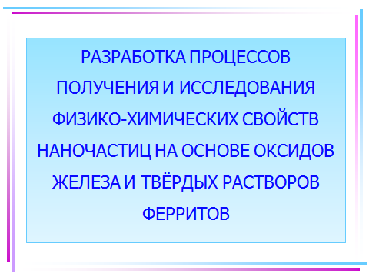 | 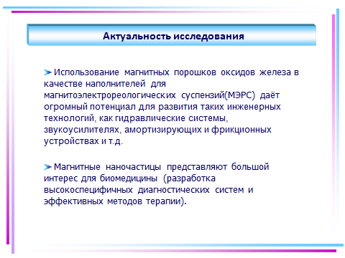
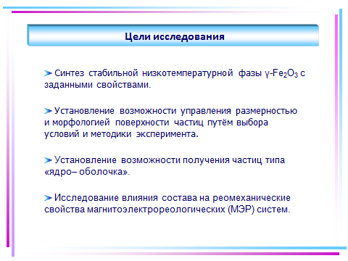 | 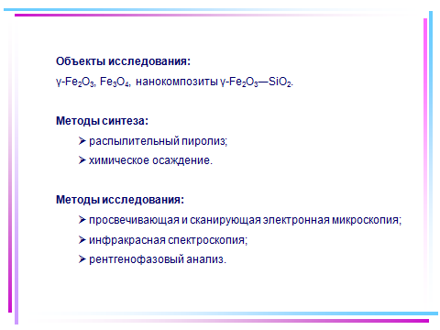
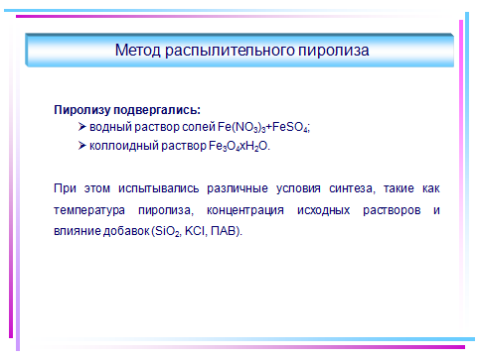 | 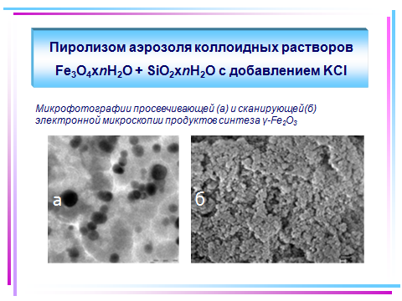
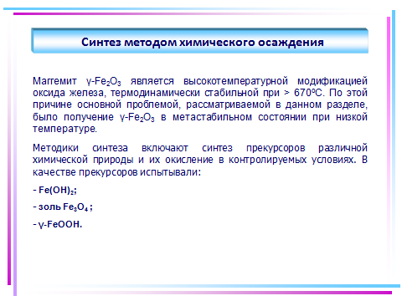 | 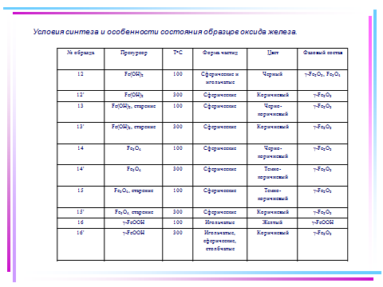
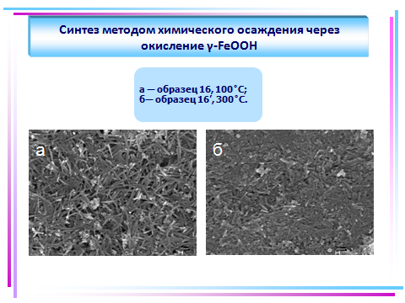 | 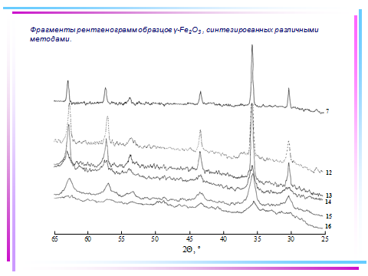
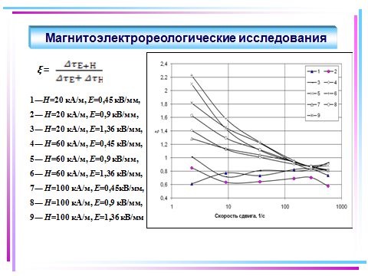 | 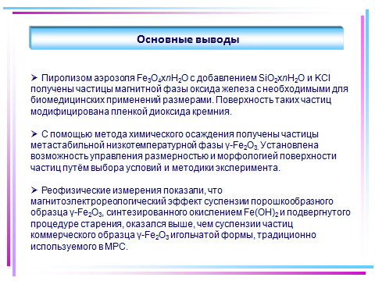

Список литературы к выпускной работе
- Болохонов, А.П. Microsoft Office 2003: Краткие инструкции для новичков / А.П. Болохонов. – Москва: Аквариум, 2004. – 128 с.
- http://office.microsoft.com/ru-ru/default.aspx
- Леонтьев, Ю. Office Word 2003. Самоучитель / Ю. Леонтьев. – СПб: Питер, 2004. – 288 с.
- Бондаренко, М. Ю. Самое главное о... Microsoft Office/ М. Ю. Бондаренко, С. В. Бондаренко. – СПб: Питер, 2005. – 112 с.
- Гультяев, А.К. MS Office XP 2003. Word, Excel, Access, Outlook, PowerPoint, FrontPage / А.К. Гультяев. – Москва: КОРОНА-Век, 2006. – 64 с.
- Диго С.М. Access. Учебно-практическое пособие / С.М. Диго. – Москва: Проспект, 2006. – 240 с.
- Access 2000: самоучитель / П.Ю.Дубнев. – М.: ДМК Пресс, 2004. – 313 с., ил.
- Excel 2000 / Марк Зайден; науч. ред. А.Плещ, С.Молявко. – М.: Лаборатория Базовых Знаний, 1999. – 328 с., ил.
- Microsoft Office XP в целом: наиб. полное рук-во. Для широкого круга пользователей / Ф.Новиков, А.Яценко. – Спб: БХВ-Петербург, 2002. – 917 с., ил.
- Microsoft PowerPoint 2003: самоучитель / М.В.Спека. – Москва, Санкт-Петербург, Киев: Диалектика, 2004. – 363 с., ил.
- Microsoft Word 2003 в теории и на практике / С.Бондаренко, М.Бондаренко. – Минск: Новое знание, 2004. – 336 с., ил.
- Ваш Office 2000: MS Word, MS Excel, Internet Explorer и др. / С.Баричев, О.Плотников. – М.: КУДИЦ ОБРАЗ, 2000. – 318 с., ил.
- Информатика: учеб. для студ. вузов, обуч. по естеств.-науч. напр. и спец. / В.А.Каймин. – М.: ИНФРА-М, 2000. – 232 с., ил.

